Chemické světlo – řešení
Pracovní list je vhodný pro žáky 2. stupně ZŠ a studenty střední školy. Žáci na základě chemického pokusu pochopí vznik chemického světla, zopakují si některé vlastnosti fosforu a také jakým způsobem se vyrábí kyslík.

- Pokus: Chemické světlo

________________________________________________________

- Označte správnou odpověď:

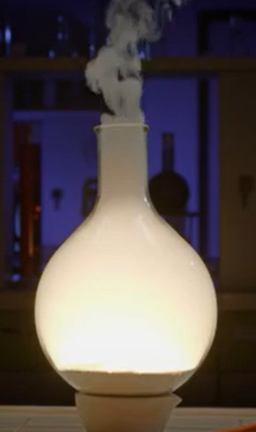

Pomocí čeho můžeme vytvořit chemické světlo?

- fosforu a kyslíku
- cukru a lepidla
- zlata a helia

- Označte správnou odpověď:
Kyslík podporuje hoření a patří mezi prvky s velkým praktickým využitím. Průmyslově se kyslík získává především:

- tepelným rozkladem kyslíkatých solí
- frakční destilací zkapalněného vzduchu
- rozkladem peroxidu vodíku
- elektrolýzou zkapalněného vzduchu

- Odpovězte na otázky:

Na výrobu chemického světla se používá amorfní červený fosfor.
- Vyjmenujte ostatní formy fosforu.
- Která z vyjmenovaných modifikací fosforu je nejreaktivnější?
- Jak se nazývá jev, kdy se prvky vyskytují v různých formách?

- černý a bílý (modrý a fialový)
- nejreaktivnější je bílý fosfor
- tento jev se nazývá alotropie

Co jsem se touto aktivitou naučil/a:
Autor:
Toto dílo je licencováno pod licencí Creative Commons [CC BY-NC 4.0]. Licenční podmínky navštivte na adrese [https://creativecommons.org/choose/?lang=cs].

